Kalkulace a kalkulační techniky – dělení, přirážka, poměrové číslo

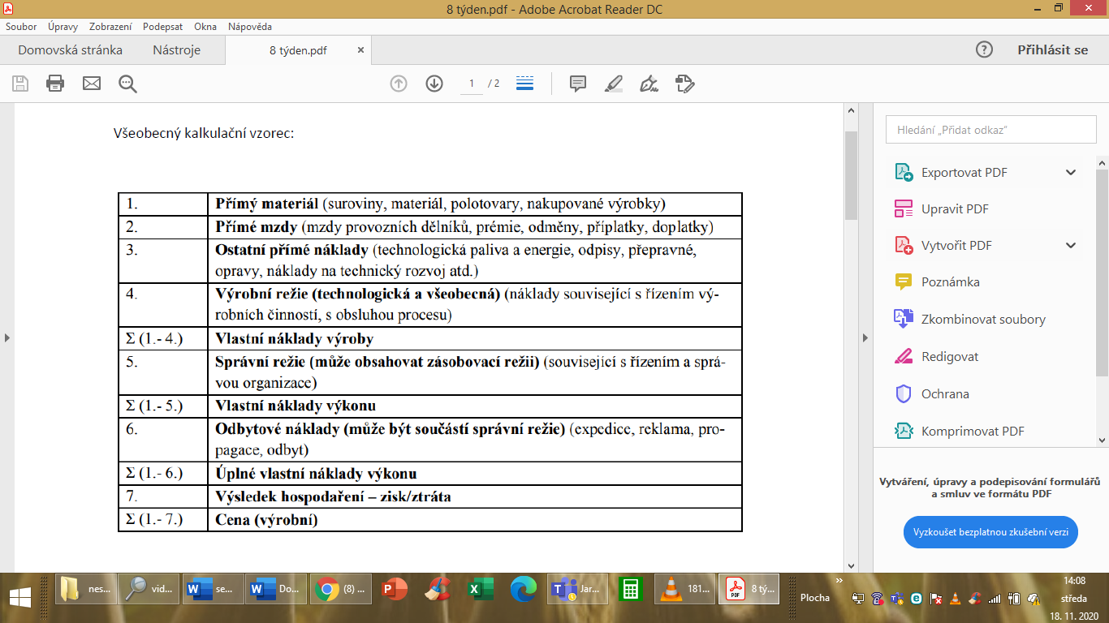Všeobecný kalkulační vzorec:

**U bodu 7. možno nazvat marže, zisková přirážka**

**Příklad 1 – kalkulace prostým dělením:**

Jsou dány následující položky výroby středně velké svíčky:

* plán výroby činí 10 000 ks,
* spotřeba materiálu činí 0,05 kg včelího vosku po 1000 Kč/kg na 1 ks,
* spotřeba času činí 18 min/ks,
* hodinový mzdový tarif = 150 Kč/hod,
* rozpočet výrobní režie = 45 000 Kč na celý plán výroby,
* rozpočet správní režie = 60 000 Kč na celý plán výroby,
* ostatní přímé náklady - odvod 31,5 % sociálního a zdravotního pojištění,
* marže je 30 % z úplných vlastních nákladů výkonu.

Sestavte předběžnou kalkulaci.

**Tabulka:**

|  |  |  |  |
| --- | --- | --- | --- |
| Řádek kalkulačního vzorce | Druh nákladu | Výpočet nakladu na jednotku | Náklad na jednotku (Kč/ks) |
| 1 |  |  |  |
| 2 |  |  |  |
| 3 |  |  |  |
| 4 |  |  |  |
| **Σ** |  |  |  |
| 5 |  |  |  |
| **Σ** |  |  |  |
| 7 |  |  |  |
| **Σ** | **cena** |  |  |

**Přirážková – postup**

* Přímé náklady - vypočítáváme přímo na kalkulační jednici,
* Režijní náklady - se zjišťují pomocí zvolené základny a zúčtovací přirážky (sazby) jako přirážka k přímým nákladům.

Základna může být:

* Peněžní – přímý náklad
* Naturální – spotřeba času, energie…v hod.,kWh
* Strojové přirážky – při automatizovaném provozu, (např. pražení kávy,…) sazba na 1 hod práce stroje.



**Příklad č. 2 – Kalkulace přirážková, přirážkou rozdělujeme jen náklady režijní!**

Podnik vyrábí výrobky A a B:

|  |  |  |
| --- | --- | --- |
| **Výrobky** | **A** | **B** |
| Plán výroby | 3 500 ks | 4 500 ks |
| Jednicový materiál | 12 Kč/ks | 10 Kč/ks |
| Přímé mzdy | 4 Kč/ks | 4 Kč/ks |
| Doba zpracování | 0,25 h/ks | 0,2 h/ks |

* Ostatní přímé náklady = odvod 31,5 % sociálního a zdravotního pojištění z přímých mezd.
* Rozpočet výrobní režie činí 98 000 Kč. Rozvrhovou základnou pro VR je přímý (jednicový) materiál.
* Rozpočet správní režie činí 80 000 Kč. Rozvrhovou základnou pro SR jsou hodiny práce celkem.

Vypočtěte režie a sestavte předběžnou kalkulaci pro výrobky A a B.

Marže (zisková přirážka) = 20 % z vlastních nákladů výkonu.

**Řešení:**

Výpočet výrobní režie:

Výpočet správní režie:

|  |  |  |  |
| --- | --- | --- | --- |
| Řádek kalkulačního vzorce | Druh nákladu | Náklad na výrobu A (Kč/ks) | Náklad na výrobu B (Kč/ks) |
| 1 |  |  |  |
| 2 |  |  |  |
| 3 |  |  |  |
| 4 |  |  |  |
| **Σ** |  |  |  |
| 5 |  |  |  |
| **Σ** |  |  |  |
| 7 |  |  |  |
| **Σ** |  |  |  |

**Kalkulace poměrovým číslem:**

***Základní informace -popis***

Poměrové číslo odpovídá na otázku, jak by byly přiřazeny režijní náklady (nepřímé), kdyby podnik fiktivně poskytoval jeden výrobek či službu, homogenizuje tak sortiment pro výpočet (ukazuje kolikrát je služba/výrobek náročnější, výkonnější než ta druhá, taktéž to bude zohledňovat rozdělení režijních nákladů). Základem je správná volba konvenčního výrobku (smluvené, dohodnuté služby/výrobku) a stanovení poměrových čísel. Řada poměrových čísel vystihuje podobnost – například časovou náročnost, velikost, pracnost. Můžeme také pro každou položku režijních nákladů zvolit jinou řadu poměrových čísel. Za konvenční výrobek lze zvolit libovolný výrobek či službu. Postup je následující:

* Určíme konvenční produkt, k tomuto produktu přiřadíme poměrové číslo 1.
* Určíme hledisko, podle kterého stanovíme poměrová čísla pro ostatní produkty (např. podle pracnosti, velikosti):
  + pokud se produkty liší výkonem, výkon konvenčního výrobku je v čitateli:

*Poměrové číslo = výkon konv. výrobku / výkon ostatních*

* pokud se produkty liší rozměrem či pracností, pracnost konv. výrobku je ve jmenovateli (pracnost je převrácený poměr k výkonu):

*Poměrové číslo = pracnost ostatních / pracnost konv. výrobku*

* Určíme celkové přepočítané množství produktu Q‘. Jedná se o vyjádření celkové produkce prostřednictvím vybraného konvenčního výrobku pomocí poměrových čísel. Provedeme tak, že vynásobíme skutečnou výrobu poměrovým číslem pro všechny produkty a sečteme.
* Stanovíme sazbu celkových nákladů na jednotku přepočtené produkce tak, že celkovou výši nákladů vydělíme celkovou úrovní přepočtené výroby Q´.
* Vypočítáme celkové náklady na kalkulační jednici. Tuto operaci provedeme tak, že vynásobíme sazbu jednotlivými poměrovými čísly.

**Zkrácená verze postupu rozdělení režijních nákladů na kus:**

|  |  |
| --- | --- |
| **Liší se výkonem** | **Liší se rozměrem, hmotností nebo pracností** |
| **Veličina: výkon, převrácená hodnota pracnosti, viz také propočty výrobní kapacity** | **Veličina: pracnost, opačný poměr!** |
| **Vytvořím Poměrové číslo: *Poměrové číslo = výkon konv. Výrobku (základního****) / výkon ostatních* | **Vytvořím Poměrové číslo:** *Poměrové číslo = pracnost ostatních /* ***pracnost konv. Výrobku (základního)*** |
| **Přepočítám produkty poměrovým číslem a sečtu dohromady tj. Pom.číslo 1 x počet 1 + ….. a sečtu, získám přepočtenou produkci Q´** | |
| **Vytvořím sazbu režijních nákladů na přepočtený kus = režijní náklady/ přepočtená produkce, Kč/ na přepočtený kus** | |
| **Převedu na reálnou veličinu, pro každý výrobek zvláště, sazba krát jeho poměrové číslo a dostanu jeho vlastní režijní náklady na kus** | |

**Příklad 3** – **kalkulace poměrovým číslem, poměrovým číslem rozdělujeme jen náklady režijní!**

V podniku se vyrábí 3 druhy výrobku A, B a C. Režijní náklady k výrobě jsou ve výši 10 000 000 Kč. K zjištění nákladů na výrobu v Kč/ks využijte kalkulaci nákladů dle poměrového čísla v závislosti na době trvání výroby (pracnost). Dalšími kalkulovanými náklady jsou energie, které jsou závislé na počtu vyrobeného množství každého z produktů.

Určete celkové náklady na jednotku Kč/ks, pokud jsou známy:

|  |  |  |  |
| --- | --- | --- | --- |
| Výrobek | Výroba v minutách  min/ks | Náklady na energie v Kč (na celý plán výroby) | Plán výroby v ks |
| Výrobek A | 1,5 | 500 000 | 200 000 |
| Výrobek B | 2 | 80 000 |
| Výrobek C | 2,5 | 70 000 |

Tabulky:

|  |  |  |  |
| --- | --- | --- | --- |
| Výrobek | Čas | Poměrové číslo | Přepočtený objem výroby ks |
| Výrobek A |  |  |  |
| Výrobek B |  |  |  |
| Výrobek C |  |  |  |
| Celkem |  |  |  |

Celkové náklady: 10 000 000 Kč

Náklad na 1 poměrovou jednotku 1ks

|  |  |  |  |
| --- | --- | --- | --- |
| Výrobek | Náklady na výrobu Kč/ks | Náklady na energie Kč/ks | Celkové náklady v Kč/ks |
| Výrobek A |  |  |  |
| Výrobek B |  |  |  |
| Výrobek C |  |  |  |

**Příklad 4 – Využití všech kalkulací**

Firma vyrábí 2 druhy výrobků, které se liší výkonem ks/hod.

Vypočtěte:

1. náklady na výrobní režii v Kč/ks pomocí kalkulace poměrovými čísly v závislosti na výkonu. Celkové náklady na výrobní režii jsou 150 000 Kč.
2. náklady na přímé mzdy v Kč/ks a přímý materiál Kč/ks pomocí prostého dělení.
3. náklady na správní režii v Kč/ks, kdy k přerozdělení správní režie využijte přirážkovou metodu. Rozpočet správní režie činí 200 000 Kč a rozvrhovou základnou pro SR jsou celkové přímé mzdy.
4. kalkulaci celkových nákladů v Kč/ks.

|  |  |  |  |  |
| --- | --- | --- | --- | --- |
| **Výrobek** | **Q (ks)** | **Výkon linky v ks/hod** | **Přímé mzdy Kč/ks** | **Přímý materiál Kč** |
| A | 1 000 | 10 | 25 | 65 000 |
| B | 2 000 | 8 | 20 | 133 000 |

**Řešení:**

**A**

|  |  |  |  |
| --- | --- | --- | --- |
| Výrobek | Výkon | Poměrové číslo | Přepočtený objem výroby |
| Výrobek A |  |  |  |
| Výrobek B |  |  |  |
|  |  |  |  |

Celkové náklady:

|  |  |
| --- | --- |
| Výrobek | Náklady na výrobní režii Kč/ks |
| Výrobek A |  |
| Výrobek B |  |

**B**

|  |  |  |
| --- | --- | --- |
| Výrobek | Náklady na přímé mzdy Kč/ks | Náklady na přímý materiál Kč/ks |
| Výrobek A |  |  |
| Výrobek B |  |  |

**C**

Přirážka správní režie =

|  |  |
| --- | --- |
| Výrobek | Náklady na správní režii Kč/ks |
| Výrobek A |  |
| Výrobek B |  |

**D**

|  |  |  |  |  |  |
| --- | --- | --- | --- | --- | --- |
| Výrobek | Náklady na přímé mzdy Kč/ks | Náklady na přímý materiál Kč/ks | Náklady na výrobní režii Kč/ks | Náklady na správní režii Kč/ks | Celkové náklady Kč/ks |
| Výrobek A |  |  |  |  |  |
| Výrobek B |  |  |  |  |  |

Tabulka dle kalkulačního vzorce:

|  |  |  |  |
| --- | --- | --- | --- |
| Řádek kalkulačního vzorce | Druh nákladu | Náklad na výrobu A (Kč/ks) | Náklad na výrobu B (Kč/ks) |
| 1 |  |  |  |
| 2 |  |  |  |
| 4 |  |  |  |
| **Σ** |  |  |  |
| 5 |  |  |  |
| **Σ** |  |  |  |

**Příklad 5** – **kalkulace přirážková (opakování na doma)**

Podnik vyrábí dva druhy nákladově různorodých výrobků. U výrobku A předpokládá výrobu 5 000 ks, u výrobku B 3 000 ks.

Přímé náklady na 1 ks jsou následující:

Výrobek A – přímý materiál 130 Kč, přímé mzdy 100 Kč

Výrobek B – přímý materiál 180 Kč, přímé mzdy 130 Kč

Rozpočtovaná výrobní režie činí 1 500 000 Kč, správní režie 1 712 000 Kč.

Rozvrhovou základnou pro obě režie jsou celkové přímé náklady na jednotku.

Sestavte předběžnou kalkulaci obou výrobků, když je marže je ve výši 10 % k celkovým nákladům.

Řešení

Přirážka výrobní režie =

Přirážka správní režie =

|  |  |  |  |
| --- | --- | --- | --- |
| Řádek kalkulačního vzorce | Druh nákladu | Náklad na výrobu A (Kč/ks) | Náklad na výroba B (Kč/ks) |
| 1 |  |  |  |
| 2 |  |  |  |
| 4 |  |  |  |
| **Σ** |  |  |  |
| 5 |  |  |  |
| **Σ** |  |  |  |
| 7 |  |  |  |
| **Σ** |  |  |  |

**Příklad č. 6 – Kalkulace prostým dělením (opakování na doma)**

Firma Chachaři, s.r.o. vyrábějící fotbalové míče má následující náklady:

* Náklady na expedici 100 míčů v hodnotě 500 Kč,
* Materiál na výrobu 100 míčů stojí firmu 5 000 Kč,
* Náklady na plat managementu za dané období činí 300 000 Kč, za toto období se běžně vyrobí 5 000 míčů,
* Náklady na účetní jsou za stejné období jako v případě platu managementu ve výši 50 000 Kč,
* Náklady na reklamu činí 15 000 Kč za stejné období výroby.

Vedení podniku rozhodlo, že zisková marže bude 20 % z celkových nákladů. Zaměstnanec, který míče vyrábí, pobírá mzdu 150 Kč/hod. a za 20 minut práce vyrobí 1 míč.

Jaké jsou náklady na jeden míč?

|  |  |  |  |
| --- | --- | --- | --- |
| Řádek kalkulačního vzorce | Druh nákladu | Výpočet nakladu na jednotku | Náklad na jednotku (Kč/ks) |
| 1 |  |  |  |
| 2 |  |  |  |
| **Σ** |  |  |  |
| 5 |  |  |  |
| 5 |  |  |  |
| **Σ** |  |  |  |
| 6 |  |  |  |
| 6 |  |  |  |
| **Σ** |  |  |  |
| 7 |  |  |  |
| **Σ** |  |  |  |